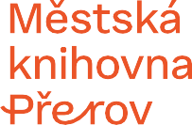
Městská knihovna Přerov, příspěvková organizace
Žerotínovo nám. 211/36 750 02 Přerov
www.knihovnaprerov.cz
IČ: 70887616

Up Česká republika, s. r. o
Zelený pruh 1560/99
140 00 Praha 4
IČ: 62913671

V Přerově 29. 1. 2026

Objednávka eStravenek

Objednáváme u Vaší společnosti eStravenky, celková hodnota kreditů je ve
výši 59.160 Kč.

Děkuji

S pozdravem

Mgr. Edita Hausnerová
ředitelka
Městské knihovny Přerov, p. o.

Číslo účtu: 86-7119620217/0100 KB Přerov ID datové schránky: kefk5ik
Organizace zapsána v obchodním rejstříku vedeném u Krajského soudu v Ostravě, odd. PR, vložka 78.

